Anleitung Nutzung Extranet
Das neue KGAST-Extranet ist ab 2. Februar 2015 aufgeschaltet.
- Mit dem neuen Extranet wird die Dokumentenablage zentralisiert.
- Die aufwändige Triage und Speicherung in den eigenen Systemen entfällt.
- Über ein Archiv werden sämtliche relevanten Dokumente ab 1. Februar 2015 dauerhaft abgespeichert.
- Die Volltextsuche über sämtliche Dokumente erleichtert das Handling für Mitglieder, Vorstand und Arbeitsgruppen.
- Die Vorbereitung auf die Sitzungen wird einfacher, da künftig alle relevanten Dokumente auf einen Blick sichtbar sind.
- Alle Nutzer sehen jederzeit, welche Dokumente sie noch nicht gelesen haben.
Login:
Für das Login in das Extranet wurde ein neuer Button oben, rechts geschaffen.
Das Login für die Mitglieder der KGAST erfolgt wie heute über
Benutzername: entspricht der persönlichen E-Mailadresse des Mitglieds
Passwort: das Passwort für das erstmalige Login ins Extranet lautet kgast_xxx. Die Mitglieder sind gebeten, das Passwort anschliessend zu ändern.
Anmerkung: Es wird nur ein Login pro Mitglied vergeben und zwar lautend auf das Mitglied. Beschliesst das Mitglied, die Login-Daten an weitere Personen abzugeben, so übernimmt das jeweilige Mitglied die Verantwortung für die Instruktion der Person betreffend Vertraulichkeit der auf dem Extranet abgelegten Daten.

Passwortverlust: Mitteilung an Geschäftsführer. Dieser sendet per Mail ein neues Passwort.

Das Login für die Bearbeitung der Daten bleibt unverändert.
Die Benutzerdaten sowie Passwortänderungen und Logout werden immer links auf der Seite angezeigt.
Berechtigungen:
Mitglieder verfügen über die Berechtigung in den Mitgliederordner. Sind sie einer fixen Arbeitsgruppe zugeordnet, dann wird auch diese Berechtigung freigeschalten. Der Vorstand verfügt für seine Arbeit zusätzlich über einen nicht allgemein zugänglichen Vorstandsordner.
Die Vergabe der jeweiligen Berechtigungen erfolgt durch den Geschäftsführer.
Dieser kann bei Bedarf auch weitere Arbeitsgruppen erfassen und im Extranet für die dort angemeldeten Berechtigten freischalten.

Navigation:
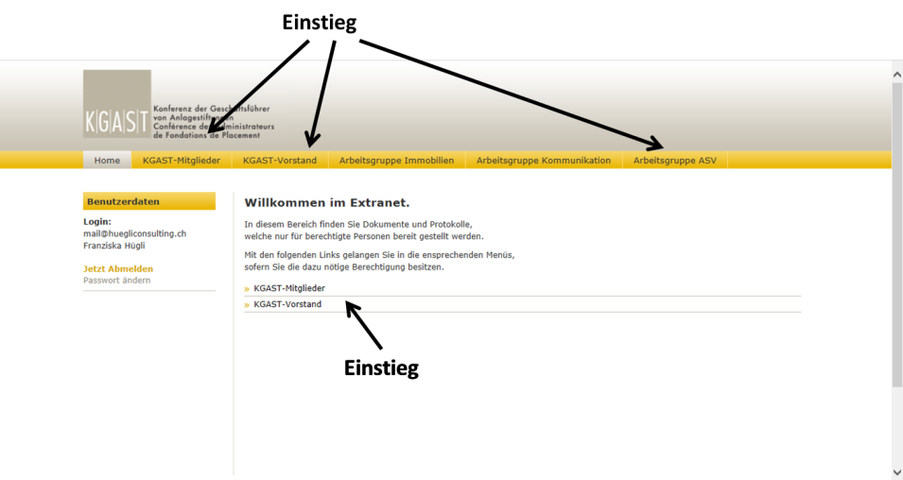
Die Navigation in die richtigen „Gefässe“ kann über die gelbe Navigationsleiste direkt oder aber über die Triage auf der Mitte der Seite erfolgen.
Struktur und Ablage:
Die Struktur der Ordner und die Beschriftung der Dokumente obliegt dem Geschäftsführer.
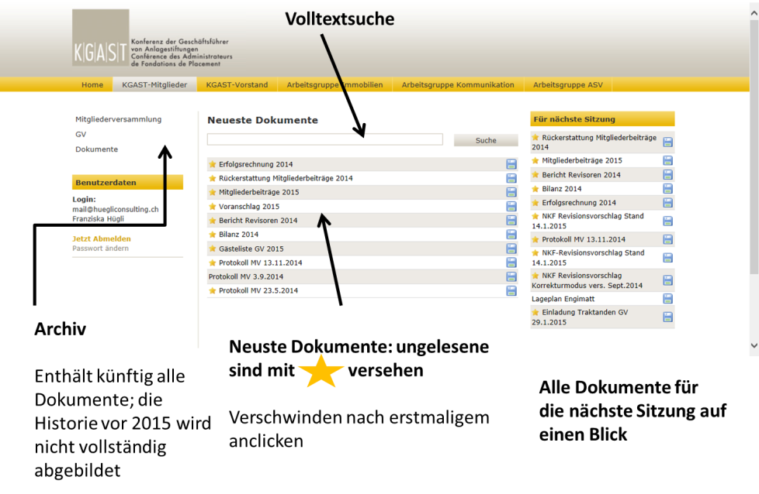
Für den Vorstand und ständige oder ad hoch gebildete Arbeitsgruppen gelten die gleichen Grundsätze.
Struktur und Ablage:
Die Struktur der Ordner und die Beschriftung der Dokumente obliegt dem Geschäftsführer.
Kommunikation mit Mitgliedern/Vorstand:
Der Geschäftsführer verschickt künftig für die Sitzungsvorbereitung und –durchführung an die Mitglieder oder den Vorstand nur noch einen Link auf die relevante Seite. Die Mitglieder loggen sich in der Folge ein. Auf nachgereichte Dokumente wird ebenfalls über diesen Link aufmerksam gemacht.

